ДЕТСКИЙ ОТДЕЛ
Час памяти «Мужество и стойкость Ленинграда» в рамках Всероссийской акции «Читаем о блокаде»
Детский отдел МКУК «Центральная библиотека городского поселения г. Поворино» присоединился к Всероссийской акции «Читаем о блокаде». Акция посвящена одному из событий Великой Отечественной войне - блокаде Ленинграда, Дню снятия блокады Ленинграда в 1944 году, а также приурочена к 75-летию Победы в Великой Отечественной войне, Году памяти и славы. Организатор Акции — ГБУК НО «Нижегородская государственная областная детская библиотека имени Т. А. Мавриной».
27 января отмечают День воинской славы России — день полного снятия блокады Ленинграда. Она длилась 872 дня и унесла свыше миллиона человеческих жизней, стала самой кровопролитной блокадой в истории человечества: от голода и обстрелов погибло свыше 641 тысячи жителей. В течение всех дней город жил и боролся в немыслимо тяжелых условиях. Его жители отдавали последние силы во имя Победы, во имя сохранения города.
В рамках акции для учащихся 5 «А» и 5 «Б» классов МБОУ «СОШ №2» г. Поворино был проведен час памяти «Мужество и стойкость Ленинграда».
Главный библиотекарь Детского отдела Васильева Т. В. познакомила ребят с хронологией блокады Ленинграда, прочитала рассказы Сергея Алексеева «Дорога», «Буханка» и Юрия Яковлева «Девочка с Васильевского острова». Слушая рассказ Татьяны Васильевны, просматривая фотографии тех суровых дней, учащиеся в очередной раз вспомнили, а некоторые и узнали, что битва за Ленинград, продолжавшаяся 1125 дней – одна из самых героических и трагических страниц не только Великой Отечественной войны, но и всей мировой истории. Человечество не знает другого такого примера, когда бы огромный город в течение 900 дней находился в безжалостном кольце вражеской блокады и не только жил, но и мужественно боролся с врагом. Школьники слушали поэзию блокадного Ленинграда, познакомились с дневником Тани Савичевой, прослушали знаменитую Седьмую симфонию Д. Шостаковича, получившую второе название «Ленинградская». В конце мероприятия все присутствующие почтили память погибших в годы Великой Отечественной войны минутой молчания. Час памяти в очередной раз убедил ребят, что они обязаны помнить, какой ценой завоеван мир, и сделать всё возможное для его сохранения.

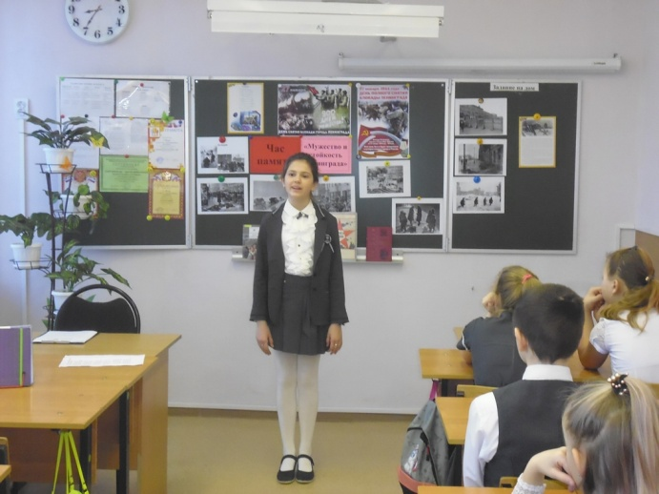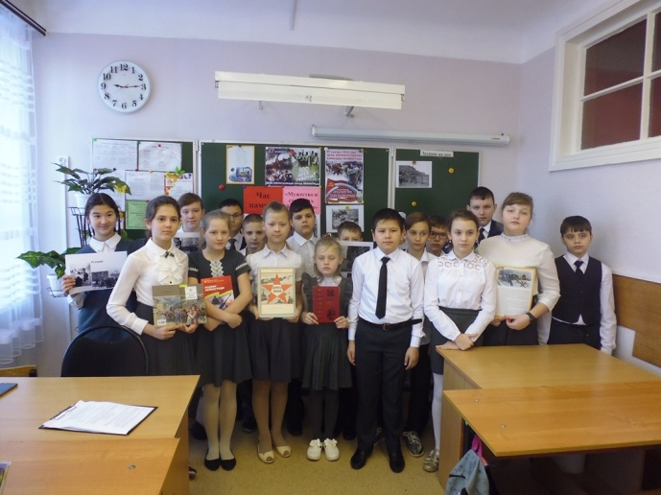
Также учащиеся 3 «А» и 3 «Б» классов МБОУ «СОШ № 2» г. Поворино приняли участие в часе мужества «Вспомним подвиг Ленинграда».
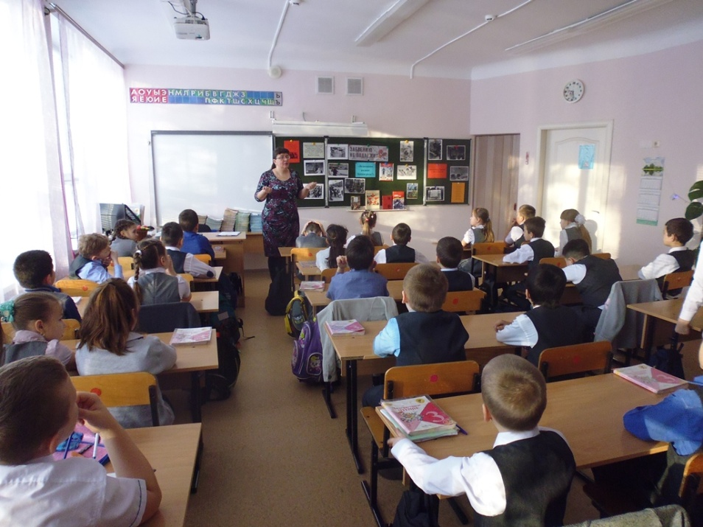
Васильева Т. В. рассказала школьникам о том, какую страшную участь готовил Гитлер Ленинграду, как жители города стойко переносили блокаду, отражали вражеские атаки, боролись с голодом, холодом, смертью; как женщины и подростки, помогая фронту, вставали за станки, строили оборонительные укрепления. Чтобы больше узнать про блокаду Ленинграда ребятам была предложена книга Н. Ходзы «Дорога жизни».НисонХодза обладал тем редким мастерством, когда простыми словами описывается для маленьких читателей жизнь героев. Описывается так четко и понятно, что не вызывает у детей страха. Книга полна фотографий и карт. И каждая фотография – документальное подтверждение. Из рассказов этой книги учащиеся узнали о Ладожском озере – «Дороге жизни», которая помогала ленинградцам продержаться и не умереть голодной смертью, о том, как шли машины, как бомбили их фашисты, как люди спасали продукты питания из потопленных машин, о медсестрах, которые ценой своей собственной жизни спасали водителей.
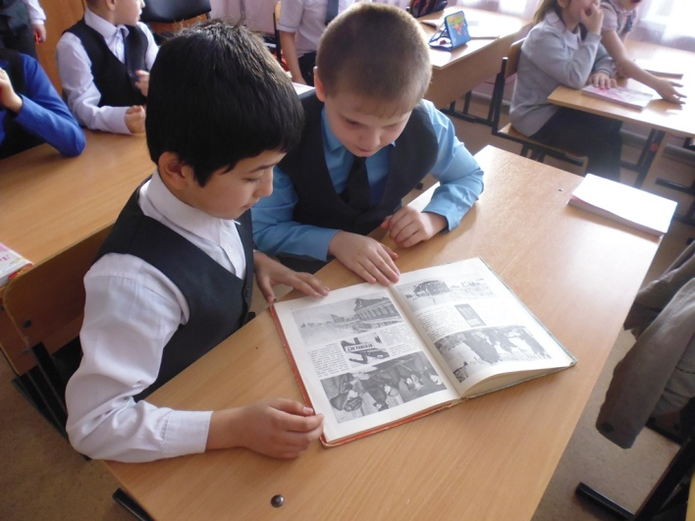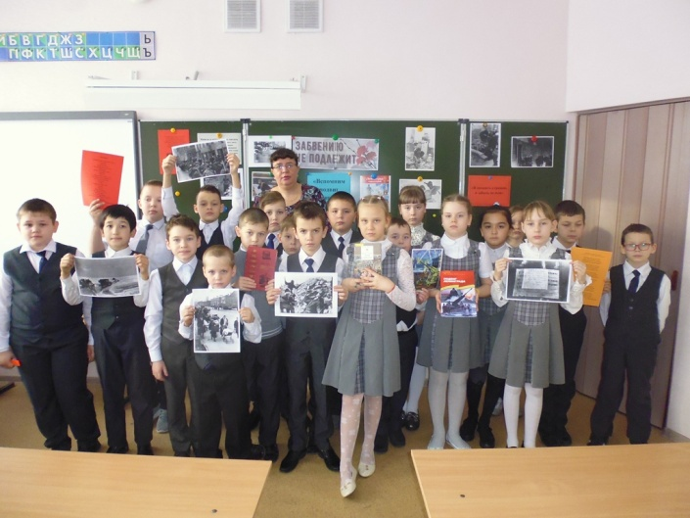
Также учащиеся услышали историю ленинградской школьницы Тани Савичевой, которая во время блокады вела дневник, содержащий девять страшных строк: каждая строка посвящена смерти одного из близких. Большое впечатление на детей произвел рассказ о норме хлеба блокадников, о том, что значили в то время хлебные карточки. На протяжении всего мероприятия звучали стихи о войне, о блокаде.
В конце мероприятия школьники пришли к выводу, что подвиг детей блокады учит мужеству, стойкости и безграничной любви к Родине.
Кроме того, к этой героической дате в Детском отделе оформлена выставка-память «Забвению не подлежит». На экспозиции представлена художественная и документальная литература, отображающая хронику блокадного Ленинграда: карты, схемы, воспоминания участников блокады, фотографии.
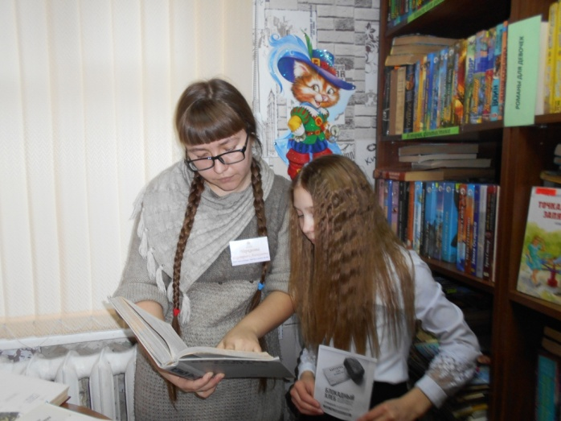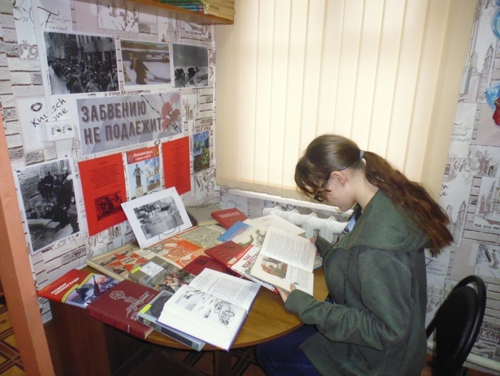
Пусть эта дата напоминает всему миру о том подвиге, который совершили жители блокадного Ленинграда. Мы должны всегда помнить о нем, как и не забывать тех, кто остался на полях сражений или умер в осажденном городе. Долг каждого человека - помнить, чтить и передавать своим будущим потомкам память той Великой Победы!

